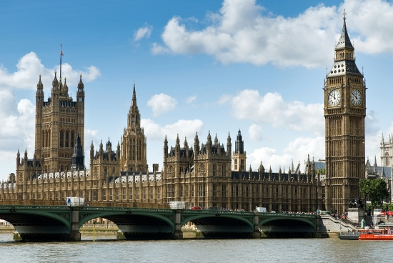
Dans ce chapitre, Wali part à la découverte de Londres, où habite sa sœur, Fahima. Il s’agit d’un voyage dont le jeune Afghan a longtemps rêvé et qui le marquera beaucoup ; il est donc important de connaître un peu cette ville avant de lire le chapitre.

Londres
Figure 1 Le palais de Westminster et la tour d'Horloge (Big Ben)
Capitale de la Grande-Bretagne et de l'Angleterre, sur la Tamise.
- Population : 3 231 901 hab. (recensement de 2011)
- Nom des habitants : Londoniens
Londres est très connue pour son multiculturalisme, que remarque aussi Wali dès son arrivée. En 2007, 69% de ses habitants étaient Blancs (au regard des critères d'autodéfinition propres au recensement britannique), soit 20 points de moins qu'à l'échelle nationale. Venaient ensuite, pour les principaux groupes, 500 000 Indiens (6,6%), 415 000 Noirs africains (5,5%), 330 000 Antillais (4,3%), 175 000 Bangladais (2,3%), 180 000 Pakistanais (2,4%), 113 000 Chinois (1,5%)...
Certaines minorités vivent dans beaucoup de quartiers différents ; on parle ainsi des Chinois comme d'une minorité invisible du fait de leur dispersion, hors de Soho et de sa Chinatown bien sûr. D’autres communautés ont chacune leur propre quartier : Brixton pour les Antillais, Brent pour les Indiens ou Tower Hamlets et sa désormais célèbre Banglatown pour les Bangladais. Dans l'ensemble, ces minorités ethniques sont d'ailleurs plus exposées que les Blancs à la pauvreté : ainsi, elles comptent pour près de la moitié des chômeurs.
Wali remarque aussi cette répartition des étrangers en quartiers différents quand il rend visite à sa sœur et en est un peu déçu ; il s’imaginait Londres autrement.

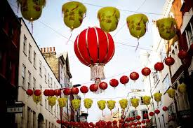
- Pars à la découverte de ces différentes communautés et de leur lieu de vie : consulte le lien suivant, qui te les présentera en de courtes vidéos ou descriptions très intéressantes : http://cloud.afp.com/webdoc/London2012/fr/index5.html.
Quelle description ou quelles images t’ont le plus plu ? Pourquoi ?
______________________________________________________________________________________________________________________________________________________________________________________________________________________________________________________________________________________________________________________________________________________________________________________________________________________________________________________________________________________________________________________________________________________________________________________________________________________________
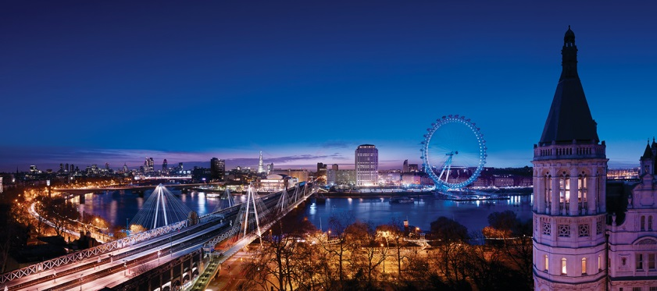
- Wali s’est imaginé Londres tout à fait autrement, plus comme dans les guides touristiques. Regarde la vidéo sur Londres comme on la connaît surtout et réponds ensuite aux questions :

- Londres est à ________________________ train de Paris.
- Londres est une ville paradoxale, parce qu’elle mélange la __________________ famille royale avec l’esprit ___________________________ de Picadilly, Soho ou Covent Garden

- Coche les moyens de visiter la ville mentionnés ou illustrés dans la vidéo :

- Les taxis noirs
- Les bus à deux étages
- Le métro
- Le tram
- La moto
- La voiture de location
- Le vélo

- Le bateau
- Londres a un choix gigantesque de _____________________________________.
- À Londres, il ne faut surtout pas rater l’heure __________________________________________
- Cite trois attractions londoniennes :
1) __________________________________________________________
2) __________________________________________________________
3) __________________________________________________________
